L’ERBOLARIO
Ficha técnica - hoja de datos de ventas

ORANGE BLOSSOM

Perfume

Código.: 066.140


PRESENTACIÓN

Información

La fragancia se abre con una nota cítrica, seguida por el cálido y calmante aroma de Orange Blossom Absolute, que complementa a la perfección las sensuales notas de Turkish Rose Absolute, terminando con

Notas persistentes de sándalo y vainilla. Esta mezcla especial crea un

Composición clásica y equilibrada que evoca una sensación de armonía y serenidad y te transporta a un exuberante jardín mediterráneo en plena floración.
Notas de: Limón, Naranja
Blossom Absolute, Galbanum, Rosa turca

Absoluto, sándalo, vainilla

Familia olfativa

Cítrico, floral

Ventas relacionadas

La línea completa de productos Orange Blossom

Formato & material

Frasco de vidrio de 50 ml con tapa

Etiquetado

Encontrarás toda la información que necesitas para

Desechar adecuadamente los residuos de envases en las instrucciones de reciclaje de residuos, que se encuentran en la caja o en el embalaje primario.

NOTAS DE PERFUME
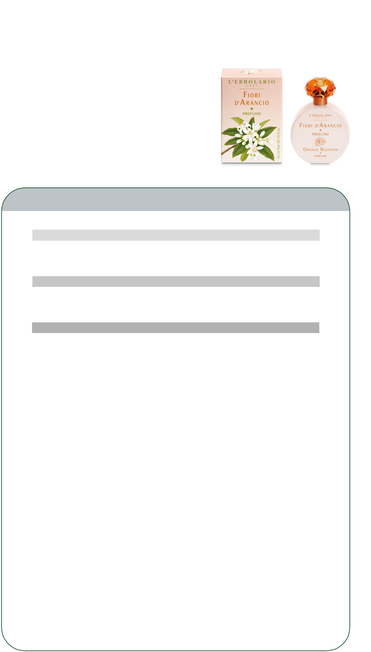

NOTA PRINCIPAL:

LIMÓN, FLOR DE NARANJA ABSOLUTA

NOTA INTERMEDIA:

Galbanum, rosa turca absoluta

NOTA BÁSICA:

SÁNDALO, VAINILLA

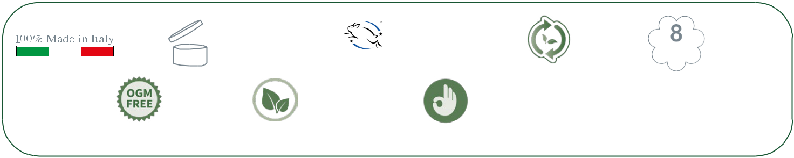
NO CONTIENE DERIVADOS DE ANIMALES
LAV PROTECCION DE LOS ANIMALES

Se realiza un seguimiento del contenido de 8 metales* para minimizar el riesgo de una reacción alérgica y así proteger incluso la piel más sensible. *Níquel, plomo, arsénico, cadmio, mercurio, antimonio, cromo y cobalto

